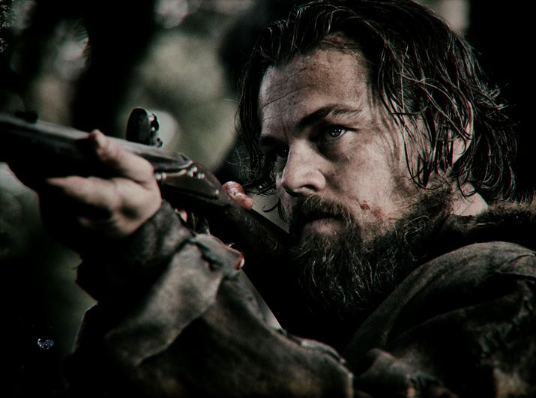
REVENANT Zmrtvýchvstání
(The Revenant)
Premiéra: 14. 1. 2016

20th Century Fox, USA, 201
Režie: Alejandro González Iñárritu
Scénář: Alejandro González Iñárritu, Mark L. Smith, Michael Punke (knižní předloha)
Kamera: Emmanuel Lubezki
Hudba: Bryce Dessner, Carsten Nicolai, Ryuichi Sakamoto
Hrají: Leonardo DiCaprio, Tom Hardy, Domhnall Gleeson, Will Poulter

Musel zemřít, aby mohl žít
Americký západ, Jižní Dakota, 1823. Místo a čas s hodně relativní hodnotou lidského života. Zkušený lovec a trapper Hugh Glass (Leonardo DiCaprio) je se svým synem na výpravě s lovci kožešin. Uprostřed hlubokých lesů vzdorují nečekaným útokům indiánů a musí na své pouti překonávat nemilosrdnou, zatím nezmapovanou krajinu plnou nástrah.
Glassovi se stává osudným střet s rozzuřenou samicí medvěda grizzlyho. Medvědí útok sice přežije, ale je těžce zraněný a lovecká výprava se musí rozdělit. Zatímco většina lovců pokračuje v cestě, s Glassem a jeho synem zůstanou jen dva muži, John Fitzgerald (Tom Hardy) a Jim Bridger (Will Poulter). Ti více méně jen čekají, až zemře, aby jej pak pohřbili a mohli pokračovat v cestě. Ale zraněný lovec stále neumírá, a tak se Fitzgerald rozhodne čekání na nevyhnutelné zkrátit. Při pokusu o nedobrovolnou eutanázii ho však přistihne Glassův syn, kterého Fitzgerald zabije. Ještě živého Glasse pak zahrabe v hrobě a spolu s Bridgerem zmizí. Jenže Hugh má hodně tuhý kořínek. V naprosto zuboženém stavu vyleze z vlastního hrobu, zoufale se potácí čarokrásnou, ale zcela lhostejnou krajinou. Při životě jej drží především nenávist a touha po odplatě. Musí překonat brutální zimu a hlad, divoké řeky, bojovné indiánské kmeny a dokonat svou pomstu.
Stejně jako trpěla postava hlavního hrdiny, trpěli i tvůrci a herci během natáčení. I Leonardo DiCaprio potvrzuje, že v takhle náročných podmínkách dosud nepracoval. „Při natáčení se nám do cesty postavily snad všechny myslitelné překážky, ale je to film o utrpení, takže maximální míra autenticity byla přímo žádaná,“ říká herec.
Příběh filmu REVENANT Zmrtvýchvstání je inspirován skutečným příběhem a podle knižní předlohy Michaela Punkeho jej natočil režisér a držitel Oscara Alejandro Iñárritu (Birdman, Babel).

Přístupnost: mládeži do 15 let nepřístupný
Žánr: dobrodružný / drama
Verze: anglicky s českými titulky
Stopáž: 156 min
Formát: 2D DCP, 4DX, zvuk 5.1
Monopol do: 14. 7. 2017
Propagace: plakáty A1, plakáty A3, fotosky, tisk, rozhlas, internet
Programování: Zuzana Černá, tel: 582 365 576, GSM: 602 836 993, cerna@cinemart.cz

